Adatbázis alapú rendszerek

2012-2013/2

IB152l

**Állás portál**

**Készítette:**

Muhel Anna

Bicok Norbert Daniel

Rudnay Roland

## Munka felosztása

|  |  |
| --- | --- |
| Munka felosztása | Rudnay Roland |
| Értékelési mód: | Muhel Anna |
| Feladat szöveges leírása | Muhel Anna |
| Követelménykatalógus | Mind3 |
| Adatfolyam diagram (DFD): | Bicok Norbert |
| EK-diagram: | Rudnay Roland és Bicok Norbert |
| Az EK-diagram leképezése relációsémákra: | Bicok Norbert |
| A relációsémák normalizálása: | Rudnay Roland |
| Táblák leírása: | Rudnay Roland |
| Szerep-funkció mátrix vagy Egyed-esemény mátrix vagy Funkció megadása | Muhel Anna |
| Egyéb: | Rudnay Roland és Bicok Norbert |

## Értékelési mód:

Csapat

## Feladat szöveges leírása

Az alkalmazásunk több rész weblapból áll, ahol megtudjuk keresni a számunkra opcionális állas hirdetéseket.

Az első weblapon a main site-on fogjuk látni a főoldalt, ahol megtudjuk nézni az állás hirdetéseket és keresni tudunk, de nem tudunk rájuk jelentkezni, csak akkor tudunk jelentkezni az állásra, ha van profilunk, emiatt át kell irányitani minket a következő weblapra, ahol 2 opció van, egyik opció, hogy bejelentkezünk másik opció, hogy létre hozzunk egy felhasználói profilt.   
Ha ezek közül az egyik van akkor be kell jelentkeznünk, ekkor a webalkalmazás kommunkálni fog az adatbázissal és lefogjuk ellenőrzni, hogy létezik ilyen profil, ha létezik ilyen email címmel profil akkor vissza fogunk jelezni, ha nem jó a jelszó.   
Miután ezek megtörténtek akkor a felhasználói profilt tudjuk személyre szabni, itt feltudjuk tölteni, milyen végzetségünk van milyen további papírokkal rendelkezünk.

Ha ezek mind megtöréntek, akkor a felhasználó tud az állás között keresni és jelentkezni, de jelentkezni csak akkor tud majd egy adott hirdetésre, ha mindenre megfelelő az adott profil.

## Követelménykatalógus

Az rendszernek az alábbi funkciókkal kell rendelkeznie: 1. Felhasználók regisztrálása 2. Felhasználók ki-/bejeletkezése 3. Felhasználók adatainak módosítása 4. Állások böngészése az álláskeresők számára 5. Állásra való jelentkezés 6. Felhasználó álláshirdetése különböző kategóriákbanAdatfolyam diagram (DFD):

A DFD 1. szintje:

Első szintű fizikai

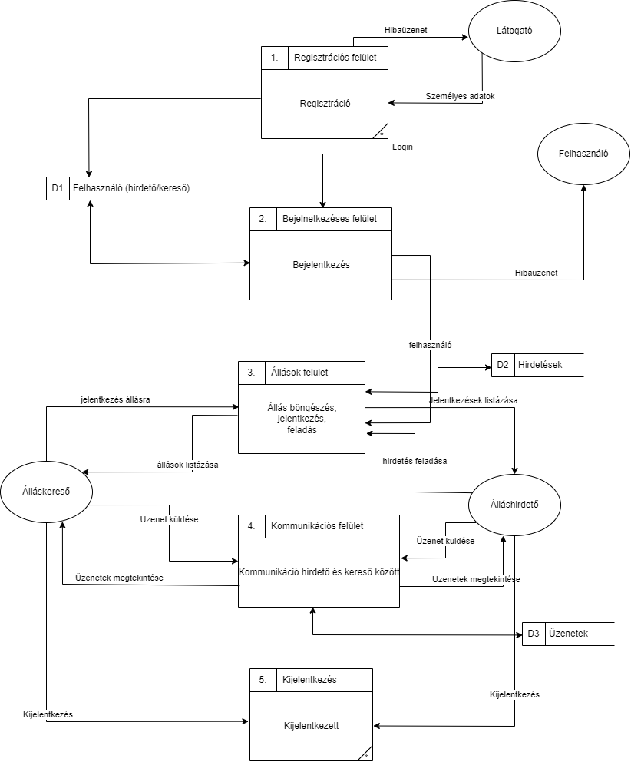

Első szintű logikai 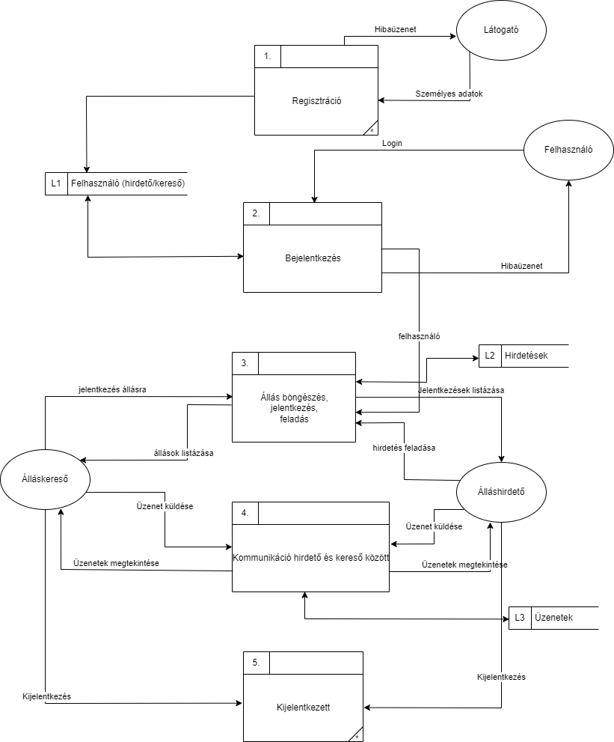

A DFD 2. szintje:

Logikai

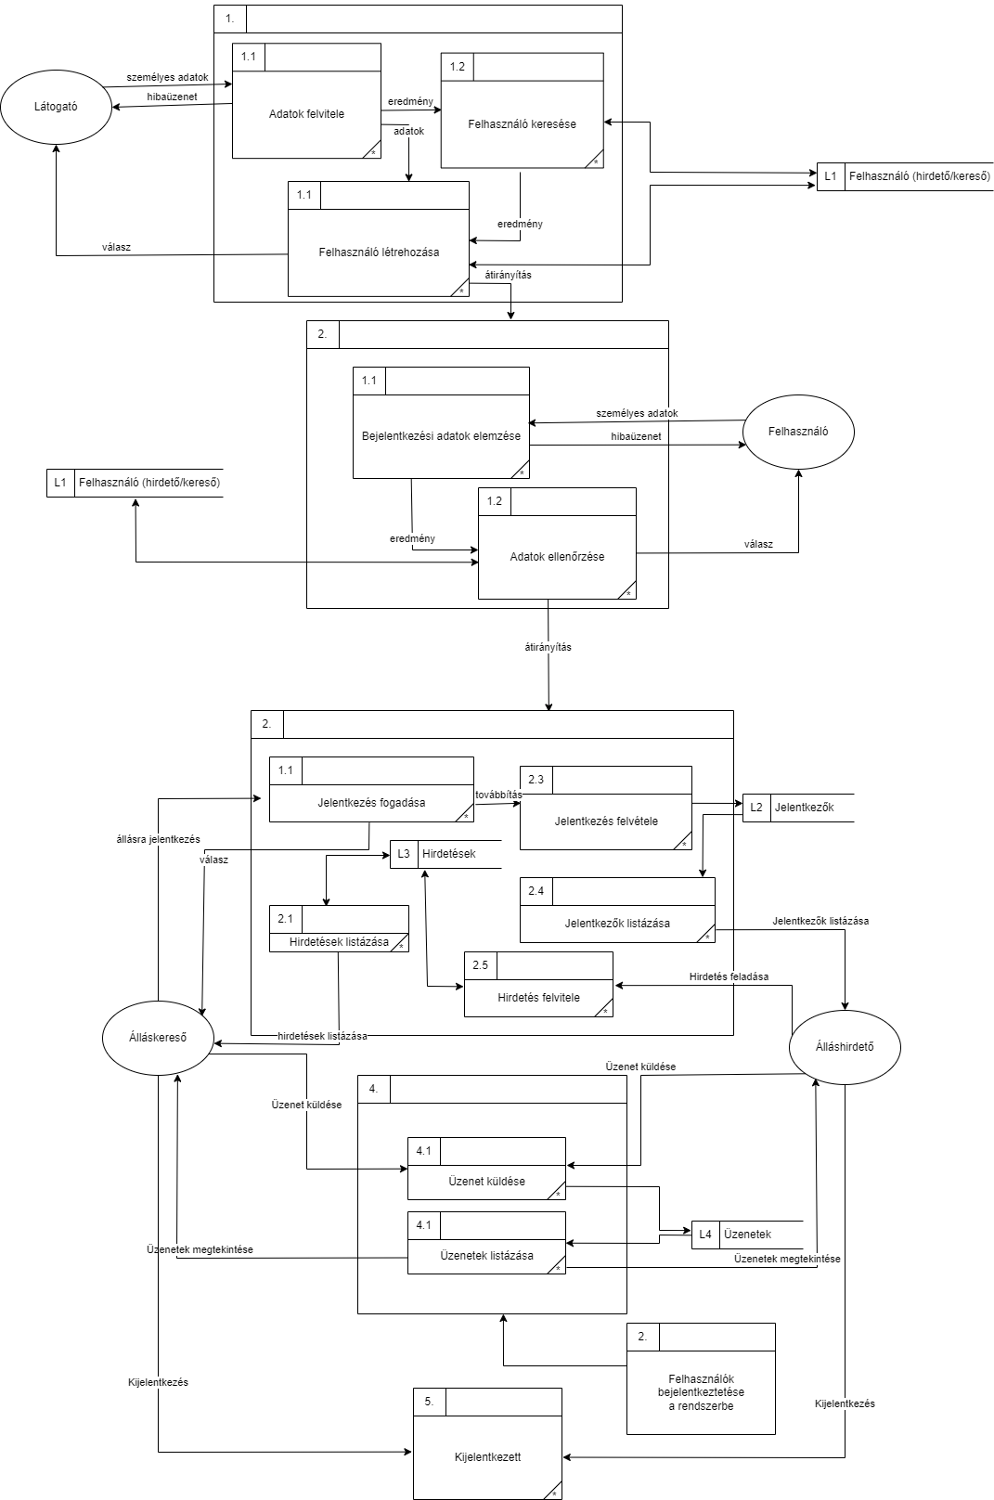

Fizikai

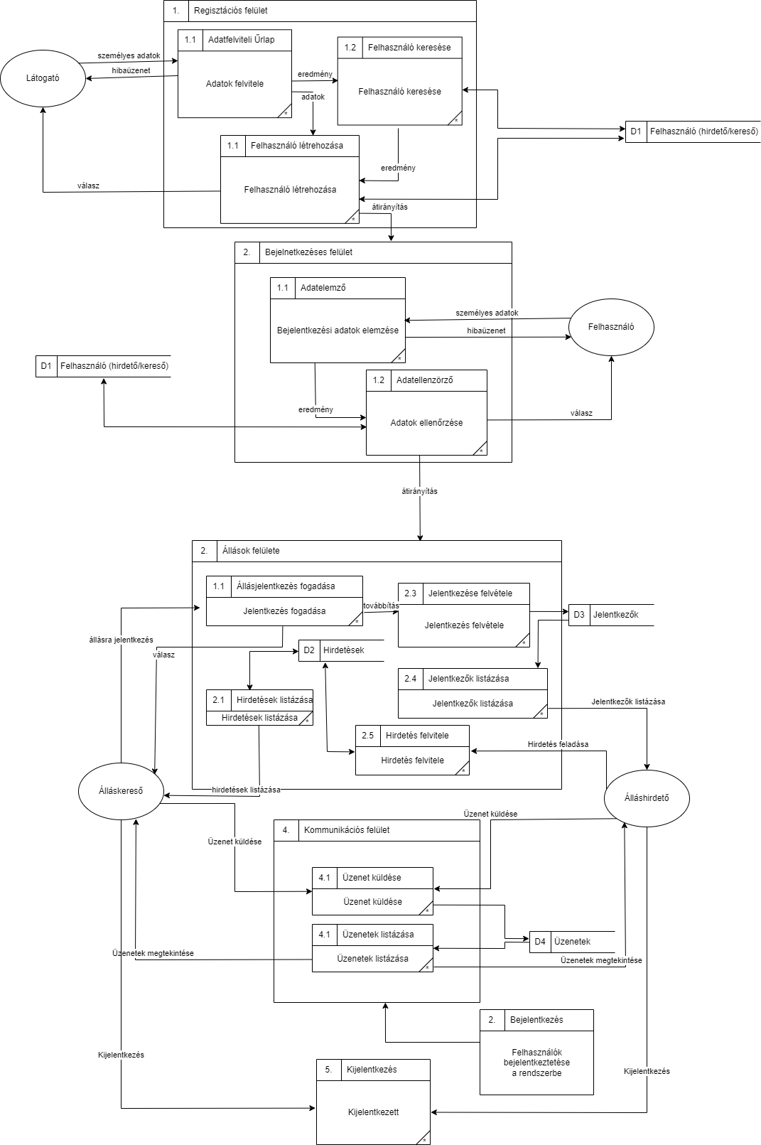

## EK-diagram:

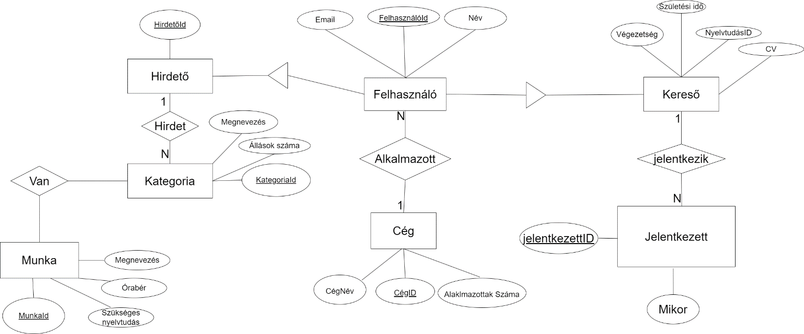

## Az EK-diagram leképezése relációsémákra:

Kereső(FelhasználóId ,Név, Email,Végzetség, Születési_idő, nyelvtudásID, CV)

Jelentkezett(_jelentkezettId_,Mikor, /FelhasználóId/)

Hirdető(_FelhasználóId_,_HirdetőID_, Név, Email, /CégID/, /FelhasználóId/)

Kategória(_kategóriaID_, Állások_száma, Megnevezés)

Munka(_MunkaID_, Megnevezés, Órabér, Szükséges_Nyelvtudás, /KategóriaId/)

Cég(_CégID_, CégNév, Alkalmazottak_Száma)

## A relációsémák normalizálása:

Az adatbázis 3. normálformában van, mivel minden nem-kulcs attribútum az összes kulcsfüggőségfüggőség egész kulcsától függ.

|  |  |
| --- | --- |
| Kereső | _FelhasználóId,Név, Email,Végzetség, Születési_idő, nyelvtudásID, CV |
| Jelentkezett | _ jelentkezettId,Mikor, /FelhasználóId/) |
| Hirdető | _ FelhasználóId,_HirdetőID_, Név, Email, /CégID/, /FelhasználóId/ |
| Kategória | _kategóriaID_, Állások_száma, Megnevezés |
| Munka | _MunkaID_, Megnevezés, Órabér, Szükséges_Nyelvtudás, /KategóriaId |
| Cég | __CégID__, CégNév, Alkalmazottak_Száma |

## Táblák leírása:

Cég tábla

|  |  |  |
| --- | --- | --- |
| **Név** | **Típus** | **Leírás** |
| CégID | INTEGER | Minden cégnek saját ID-ja lesz, ami egyedi |
| CégNév | VARCHAR2 | A cégeknek a neve. |
| AlkalmazottakSzáma | INTEGER | Mennyi alkalmazott van. |

Kereső (Speciális felhasználó)

|  |  |  |
| --- | --- | --- |
| **Név** | **Típus** | **Leírás** |
| FelhasználóID | INTEGER | Minden felhasználónak saját ID-ja lesz, ami egyedi |
| Név | VARCHAR2 | A felhasználónak a neve. |
| Email | VARCHAR2 | Mennyi alkalmazott van. |
| CV | BLOB | Adott felhasználonak lesz a saját önéletrajza. |
| NYELVTUDÁSID | VARCHAR2 | Nyelvtudása a felhasználónak. |
| SzületésiIdő | DATE | Ez, hogy az felhasználó mikor is szültett |
| Végzetség | VARCHAR2 | Ez azt mutatja meg, hogy milyen papírja van |

Hirdető (Speciális felhasználó)

|  |  |  |
| --- | --- | --- |
| **Név** | **Típus** | **Leírás** |
| FelhasználóID | INTEGER | Minden felhasználónak saját ID-ja lesz, ami egyedi |
| Név | VARCHAR2 | A felhasználónak a neve. |
| Email | VARCHAR2 | Mennyi alkalmazott van. |
| HirdetőID | INTEGER | Minden hirdető képesembernek van egy ID-ja, csak akkor tud hirdetni, ha ez az érték nem NULL |

Kategória tábla leírása

|  |  |  |
| --- | --- | --- |
| **Név** | **Típus** | **Leírás** |
| KategoriaID | INTEGER | Minden kategóriának saját ID-ja lesz, ami egyedi |
| Megnevezés | VARCHAR2 | Az adott kategóriának mi a neve |
| Állások száma | INTEGER | Hogy az adott kategóriában, hány betöltetlen állás hirdetés van. |

Munka tábla leírása

|  |  |  |
| --- | --- | --- |
| **Név** | **Típus** | **Leírás** |
| MunkaID | INTEGER | Minden munkának saját ID-ja lesz, ami egyedi |
| Megnevezés | VARCHAR2 | Mi a munka neve |
| Szükséges nyelvtudás | VARCHAR2 | Milyen nyelv szükséges a munkához. |
| Órabér | INTEGER | Mekkora az adott munkára az adott órabér |

## Egyed-esemény mátrix:

Táblázat L: Létrehozás , M: Módosítás, O: Olvasás, T: Törlés

|  |  |  |  |  |  |  |  |  |
| --- | --- | --- | --- | --- | --- | --- | --- | --- |
| **Események** | **Van** | **Hirdet** | **Alkalmazott** | **Jelentkezett** | **Mikor** |  |  |  |
| **Egyedek** |
| **Jelentkezett** |  |  |  |  | O |  |  |  |
| **Kereső** |  |  |  | L, M, O, T |  |  |  |  |
| **Hirdető** |  | L, M, O, T |  |  |  |  |  |  |
| **Cég** |  |  | L, M, O, T |  |  |  |  |  |
| **Kategória** |  | L, M, O, T |  |  |  |  |  |  |
| **Munka** | L, O, M, T |  |  |  |  |  |  |  |
|  |  |  |  |  |  |  |  |  |